**Saying “I don’t know”**

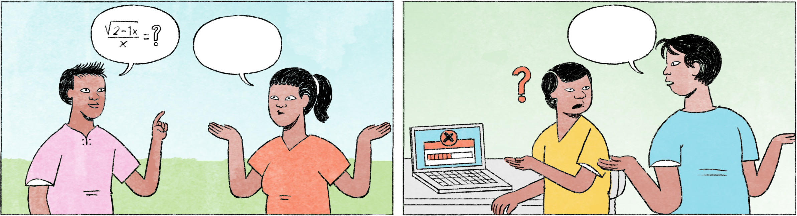

|  |  |  |
| --- | --- | --- |
| នៅកន្លែងធ្វើការ | វុទ្ធី៖ | សោភា! ដឹងថាបងតារាទៅណាទេ? |
|  | សោភា៖ | អត់ដឹងផង / អត់ដឹងដែរ / ខ្ញុំអត់ដឹងថាគាត់ទៅណាទេ វុទ្ធី។  កញ្ញា! ដឹងថាបងតារានៅណាទេ? |
|  | កញ្ញា៖ | អម្បាញ់មិញឃើញគាត់នៅហ្នឹងទេតើ តែអត់ដឹងថាគាត់ទៅណាបាត់ហើយ។ |
| នៅសាលារៀន | សុខា៖ | ធារី! សួរមួយមើល។ ចេះធ្វើលំហាត់នេះ / ស្រាយចំណោទនេះអត់? ខ្ញុំគិតយូរហើយ នៅតែមិនចេញ។ |
|  | ធារី៖ | ណា? មើល ខ្ញុំមើលតិចមើល។ ... អឹម ... ខ្ញុំគិតអត់ចេញដែរហ្នឹង។ អត់ដឹងថាត្រូវស្រាយយ៉ាងម៉េចទេនៀក។ |
| នៅកន្លែងធ្វើការ | កញ្ញា៖ | វុទ្ធី! កុំព្យូទ័រខ្ញុំខូចហើយ។ វុទ្ធី ជួយមើលបន្តិចបានទេ? |
|  | វុទ្ធី៖ | ខ្ញុំអត់សូវចេះកុំព្យូទ័រទេ កញ្ញា។ ចាំខ្ញុំហៅបងតារាឲ្យមកជួយមើលណា។ |
| នៅផ្ទះ | កូន៖ | ម៉ាក់! ម៉ាក់ចេះធ្វើ ភីហ្សា អត់? ខ្ញុំចង់ញ៉ាំភីហ្សា។ |
|  | ម៉ាក់៖ | ម៉ាក់អត់ចេះទេកូន។ ចាំម៉ាក់សួរគេមើល ក្រែងមានអ្នកចេះធ្វើ។ |
| នៅកន្លែងធ្វើការ | វុទ្ធី៖ | កញ្ញា! ល្ងាចហ្នឹងកញ្ញាទៅជប់លៀងអត់? |
|  | កញ្ញា៖ | ជប់លៀងអីគេ វុទ្ធី? |
|  | វុទ្ធី៖ | ថ្ងៃនេះ ខួបកំណើតបងតារានោះអី! |
|  | កញ្ញា៖ | អូ អីចឹង? ខ្ញុំអត់ដឹងសោះ! |

|  |  |  |  |
| --- | --- | --- | --- |
| វុទ្ធី តារា សុខា | male Cambodian names | ខ្ញុំមើលតិចមើល | Let me see ... |
| សោភា កញ្ញា សុខា ធារី | female Cambodian names | ខូច | to be broken |
| អត់ដឹងសោះ | I don’t know at all | ភីហ្សា | pizza |
| ទៅណាបាត់ហើយ | he’s left / he’s gone | ក្រែង | maybe |
| សួរមួយមើល | Can I ask you a question? / Let me ask you a question. | ជប់លៀងអីគេ? | What party? |
| លំហាត់ / ចំណោទ | exercise | ...នោះអី! | ..., isn’t it? |
| ស្រាយ | to solve (an exercise) | អីចឹង? | Really? |
| គិតមិន/អត់ចេញ | [I] can’t figure it out |  |  |

**Cultural notes**

អត់ដឹងដែរ ជាពាក្យប្រើញឹកញាប់ជាងគេនៅពេលឆ្លើយថាយើងមិនដឹងអំពីអ្វីមួយ។ គេចូលចិត្តប្រើពាក្យ ដែរ នៅខាងចុង ព្រោះវាបង្កប់ន័យថាយើងក៏បានជួយគិតឬដោះស្រាយចម្ងល់របស់អ្នកសួរដែរ ប៉ុន្តែយើងនៅតែមិនដឹង។ ផ្ទុយទៅវិញ ពាក្យឆ្លើយថា អត់ដឹងទេ ស្ដាប់ទៅមិនសូវពីរោះប៉ុន្មានទេ ព្រោះវាហាក់ដូចជាបង្កប់ន័យថាយើងមិនខ្វល់អំពីបញ្ហារបស់អ្នកសួរ។

|  |  |
| --- | --- |
| បង្កប់ន័យ | to imply |
| ដោះស្រាយ | to solve, to attend to (a problem), to explain |
| ចម្ងល់ | doubt |
| ផ្ទុយទៅវិញ | on the contrary |
| ស្ដាប់ទៅ | it sounds |
| ពីរោះ | (sounds) good, beautiful, here: polite, friendly |
| វាហាក់ដូចជា | it seems to, it is like |
| មិនសូវ ... ប៉ុន្មានទេ | not very, not much, not so |
| មិនខ្វល់អំពី | to not care about |

**Additional dialogue**

|  |  |  |
| --- | --- | --- |
| នៅកន្លែងធ្វើការ | តារា៖ | មានអ្នកណាគេឃើញសៀវភៅមួយក្បាលលើតុនេះមិញអត់? |
|  | កញ្ញា៖ | ខ្ញុំអត់ដឹងផងបង។ |
|  | វុទ្ធី៖ | វចនានុក្រមមែនបង? ខ្ញុំយកទៅទុកលើធ្នើរបាត់ហើយ។ |
|  | តារា៖ | ហ្នឹងហើយ វចនានុក្រម។ បងយកវាចុះមកមើលហ្នឹងណា តែរវល់ពេក អត់ទាន់បានមើលផង។ |
|  | វុទ្ធី៖ | អូ សុំទោសបង។ ខ្ញុំអត់ដឹងថាបងទុកមើល។ ស្មានតែអ្នកណាគេភ្លេចទុកវិញ។ ចាំខ្ញុំយកឲ្យវិញបង។ |

|  |  |
| --- | --- |
| មិញ = អម្បាញ់មិញ | just now |
| វចនានុក្រម | dictionary |
| ធ្នើរ | shelf |
| ខ្ញុំយកទៅទុកលើធ្នើរ | I’ve put it back on the shelf |
| ស្មានតែ... | I thought ... |
| ភ្លេចទុកវិញ | forgot to put it away |
| ខ្ញុំយកឲ្យវិញ | I’ll bring it back |